Meine Brückensammlung:
Bild | Ort, Name und Baujahr | Form und Material | Länge | Aufgabe | Besonderheiten
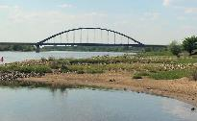 | Dömitz, Elbbrücke Dömitz, 1992 | (Stab-) Bogenbrücke, Stahl | 969,7 m | Straßenbrücke (B 191) | ?

Weitere Zeilen einfügen: Rechtsklick in eine Zelle – Einfügen – Zeilen unterhalb einfügen

